ITU-R P.680-4 建议书
(08/2022)
设计地对空水上移动通信系统
所需的传播数据
P 系列
无线电波传播

前言
无线电通信部门的职责是确保卫星业务等所有无线电通信业务合理、平等、有效、经济地使用无线电频谱，不受频率范围限制地开展研究并在此基础上通过建议书。
无线电通信部门的规则和政策职能由世界或区域无线电通信大会以及无线电通信全会在研究组的支持下履行。

知识产权政策（IPR）
ITU-R的IPR政策述于ITU-R第1号决议所参引的《ITU-T/ITU-R/ISO/IEC的通用专利政策》。专利持有人用于提交专利声明和许可声明的表格可从http://www.itu.int/ITU-R/go/patents/zh获得，在此处也可获取《ITU-T/ITU-R/ISO/IEC的通用专利政策实施指南》和ITU-R专利信息数据库。

ITU-R 系列建议书
（也可在线查询http://www.itu.int/publ/R-REC/zh）
系列 | 标题
BO | 卫星传送
BR | 用于制作、存档和播出的录制；电视电影
BS | 广播业务（声音）
BT | 广播业务（电视）
F | 固定业务
M | 移动、无线电定位、业余和相关卫星业务
P | 无线电波传播
RA | 射电天文
RS | 遥感系统
S | 卫星固定业务
SA | 空间应用和气象
SF | 卫星固定业务和固定业务系统间的频率共用和协调
SM | 频谱管理
SNG | 卫星新闻采集
TF | 时间信号和频率标准发射
V | 词汇和相关问题

说明：该ITU-R建议书的英文版本根据ITU-R第1号决议详述的程序予以批准。
电子出版
2023年，日内瓦

© 国际电联 2023
版权所有。未经国际电联书面许可，不得以任何手段复制本出版物的任何部分。

ITU-R P.680-4建议书
设计地对空水上移动通信系统
所需的传播数据
（ITU-R第207-5/3号课题）
（1990-1992-1997-1999-2022年）

范围
本建议书描述了适用于地对空水上移动通信系统规划的传播效应，确定了发生在对流层和电离层的相关传播效应，并参引了为此类效应提供预测方法的ITU-R建议书。本建议书还提供了在0.8至8 GHz频率范围内预测衰落的方法，衰落是由于海面反射、5至20度仰角以及相邻卫星系统的干扰造成的。
关键词
对流层衰减、对流层闪烁、电离层闪烁、法拉第旋转、海面反射、衰落深度、下行链路干扰、上行链路干扰
相关ITU-R建议书
ITU-R P.527建议书
ITU-R P.531建议书
ITU-R P.618建议书
ITU-R P.676建议书
注 – 应使用最新修订版/版本的建议书。
国际电联无线电通信全会，
考虑到
a) 为合理规划地对空水上移动系统，有必要获取适当的传播数据和预测方法；
b) 建议使用ITU-R P.618建议书中所述方法规划地对空通信系统；
c) 需要进一步为水上卫星移动的具体应用制定预测方法，从而为所有运营条件提供足够的精度；
d) 但是，已有一些方法可为多种应用提供足够的精度，
建议
除ITU-R P.618建议书中推荐使用的方法之外，还应采用附件1中规定的现行方法来规划地对空水上移动通信系统。

附件1

1 引言
水上移动卫星系统地对空链路上的通信导致的传播问题与卫星固定业务中出现的传播问题有很大不同。例如，海面的反射和散射效应可能非常严重，在使用宽波束天线的情况下尤其如此。此外，水上移动卫星系统可以在全球范围内运行，其中包括低仰角路径。
本附件涉及描述海对空路径损伤特性所需的特定数据和模型，其中包括：
– 对流层效应，包括雨衰、气体吸收、折射、闪烁和在低仰角出现的异常传播；
– 电离层效应，如闪烁和法拉第旋转；
– 表面反射效应（由海面反射无线电波产生的次级路径导致的多路径）；
– 当地环境影响（船舶运动和海况）；
– 由于期望信号和干扰信号之间的差分衰落引起的干扰效应，两者均受到多径衰落的影响。

2 对流层效应

2.1 衰减
在对流层中，信号损耗是由大气、降雨、雾和云引起的。除较低仰角情况外，对流层衰减在1 GHz频率以下可以忽略不计，在约10 GHz以下频率范围内通常也较小。在10 GHz以上，如果多径时间百分比较大，则可能出现较大衰减。
在预测气体吸收（ITU-R P.676建议书）和雨衰（见ITU-R P.618建议书）等方面已有相应预测方法。对于10 GHz以下频率而言，雾和云引起的衰减通常可以忽略不计。

2.2 闪烁
接收信号电平和接收信号到达角出现不规则变动的原因在于对流层湍流和大气多径效应。这些效应的幅度随频率的增加和路径仰角的降低而增加，例外情况是湍流造成的到达角抖动与频率无关。天线波束宽度也对这些闪烁的幅度产生影响。夏季可以观测到这些效应的峰值。预测方法见ITU-R P.618建议书。

3 电离层效应
电离层效应（参见ITU-R P.531建议书）可能是重要的，尤其是1 GHz以下的频率更是如此。为方便起见，这些被量化为表1中的0.1、0.25、0.5、1、3和10 GHz，以便显示数值较高的总电子含量（TEC）。

3.1 电离层闪烁
电离层电子密度的不均一性产生了折射聚焦或无线电波的散焦，并导致振幅波动，此为闪烁。电离层闪烁在地磁赤道附近最大，在中纬度地区最小。极光带也是闪烁较为突出的地区。强闪烁在振幅上呈雷利分布；弱闪烁几乎是对数正态分布。这些波动随频率的增加而减少，且依赖于路径几何对象、地点、季节、太阳活动和当地时间等系数。表2列出了中纬度地区VHF和UHF频段衰落深度数据，这些数据基于ITU-R P.531建议书。
伴随着振幅波动，还有相位波动。相位波动的谱密度与1/f ³成比例，其中f是波动的傅里叶频率。该谱特性类似于振荡器频率闪烁，并可显著降低接收硬件的性能。

3.2 法拉第旋转
穿过电离层传播的线性极化波绕着极化平面进行往复旋转。相关效应总结于表1。
由于法拉第旋转改变了入射波主极化轴的方向，所以入射椭圆极化波的轴比在反射时会增加或减少（特别是在角度较小时）。这是因为在大多数多径情况下，垂直和水平分量之间的反射系数存在差异。
法拉第旋转对宽带信号的影响可能对系统性能具有重要意义。在VHF情况下，不能通过重新定向线性极化天线的天线轴来完全校正差分旋转效应。在圆极化天线上，其效应是在频带上引入信号分量的差分相移。因此，频率分离的信号分量可能会受到频率和相位选择性失真的影响。

表1
仰角大约30°时、单向穿越情况下估计*的电离层效应**
（摘自ITU-R P.531建议书）

效应 | 频率相关性 | 0.1 GHz | 0.25 GHz | 0.5 GHz | 1 GHz | 3 GHz | 10 GHz
法拉第旋转 | 1/f ² | 30转 | 4.8转 | 1.2转 | 108° | 12° | 1.1°
传播时延 (μs) | 1/ƒ 2 | 25 | 4 | 1 | 0.25 | 0.028 | 0.0025
折射 | 1/ƒ 2 | < 1° | < 0.16° | < 2.4′ | < 0.6′ | < 4.2″ | < 0.36″
到达方向的变化 (r.m.s.) | 1/ƒ 2 | 20′ | 3.2′ | 48″ | 12″ | 1.32″ | 0.12″
吸收  （极光和/或极冠）(dB) | ≈1/ƒ 2 | 5 | 0.8 | 0.2 | 0.05 | 6 × 10– 3 | 5 × 10– 4
吸收（中纬度）(dB) | 1/ƒ 2 | < 1 | < 0.16 | < 0.04 | < 0.01 | < 0.001 | < 10– 4
散射 (ps/Hz) | 1/ƒ 3 | 0.4 | 0.026 | 0.0032 | 0.0004 | 1.5 × 10– 5 | 4 × 10– 7
闪烁(1) | 见ITU-R P.531建议书 | 见ITU-R P.531建议书 | 见ITU-R P.531建议书 | 见ITU-R P.531建议书 | > 20 dB  峰间值 | ≈ 10 dB  峰间值 | ≈ 4 dB  峰间值
* 该估计值基于总电子容量为10¹⁸ el/m²，这是低纬度地区白天太阳活动活跃时的较高值。
** 10 GHz以上的电离层闪烁可以忽略不计。
⁽¹⁾ 在地磁赤道附近春（秋）分夜间早些时候（当地时间）太阳黑子高峰时观测到的数值。

表2
中纬度地区电离层闪烁的衰落深度分布（dB）
时间百分比  （%） | 频率  （GHz）
 | 0.1 | 0.2 | 0.5 | 1
1.0 | 5.9 | 1.5 | 0.2 | 0.1
0.5 | 9.3 | 2.3 | 0.4 | 0.1
0.2 | 16.6 | 4.2 | 0.7 | 0.2
0.1 | 25.0 | 6.2 | 1.0 | 0.3

4 海面反射导致的衰落

4.1 衰落深度
下述简单方法提供了适用于许多工程应用的多径功率或衰落深度模拟估算值。

适用条件：
频率范围： 0.8-8 GHz
仰角： 5° ≤ θi ≤ 20°
其中G(θ) 是主瓣的天线辐射图，由下式给出：

$G\left(θ\right)=-4×{10}^{-4} \left({10}^{{G_{m}}/{10}}-1\right)θ^{2} dBi$ (1)
其中：
Gm ： 最大天线增益值（dBi）
θ ： 从视轴测量出的角度（度）
极化： 圆极化
海洋条件： 波高1-3米（非相干分量已完全形成）。
步骤1：找出镜面反射点方向的相对天线增益G。相对天线增益使用公式(1)模拟，式中θ = 2 θi （度）。
步骤2：计算圆极化情况下海面菲涅尔反射系数RC ：

$R_{C}=\frac{R_{H}+R_{V}}{2}$ （圆极化） (2a)
其中：
$R_{H}=\frac{\sin{θ_{i}}-\sqrt{η-\cos^{2}θ_{i}}}{\sin{θ_{i}}+\sqrt{η-\cos^{2}θ_{i}}}$ （水平极化） (2b)

$R_{V}=\frac{\sin{θ_{i}}-\sqrt{η-\cos^{2}θ_{i}/η^{2}}}{\sin{θ_{i}}+\sqrt{η-\cos^{2}θ_{i}}/η^{2}}$ （垂直极化） (2c)

且 $η=ε_{r}\left(f\right)-j 60 λ σ (f)$
其中：
εr (ƒ) ： 频率f 处的表面相对介电常数（源自ITU-R P.527建议书）
σ(ƒ)： 频率f 处的表面电导率（S/m）（源自ITU-R P.527建议书）
λ : 自由空间波长（米）。
图1给出了0.8 GHz-8 GHz之间在圆极化情况下五个频率的海面菲涅耳反射系数幅度的一组曲线。这些曲线是根据公式(2)获得的，并使用了对应于平均盐度海水的电参数。
步骤3：从图2中找出归一化漫射系数（平静海面条件下反射的漫射分量与反射系数之比）ηI (dB)。
图1
在圆极化情况下平均盐度海水的菲涅尔反射系数RC的幅度
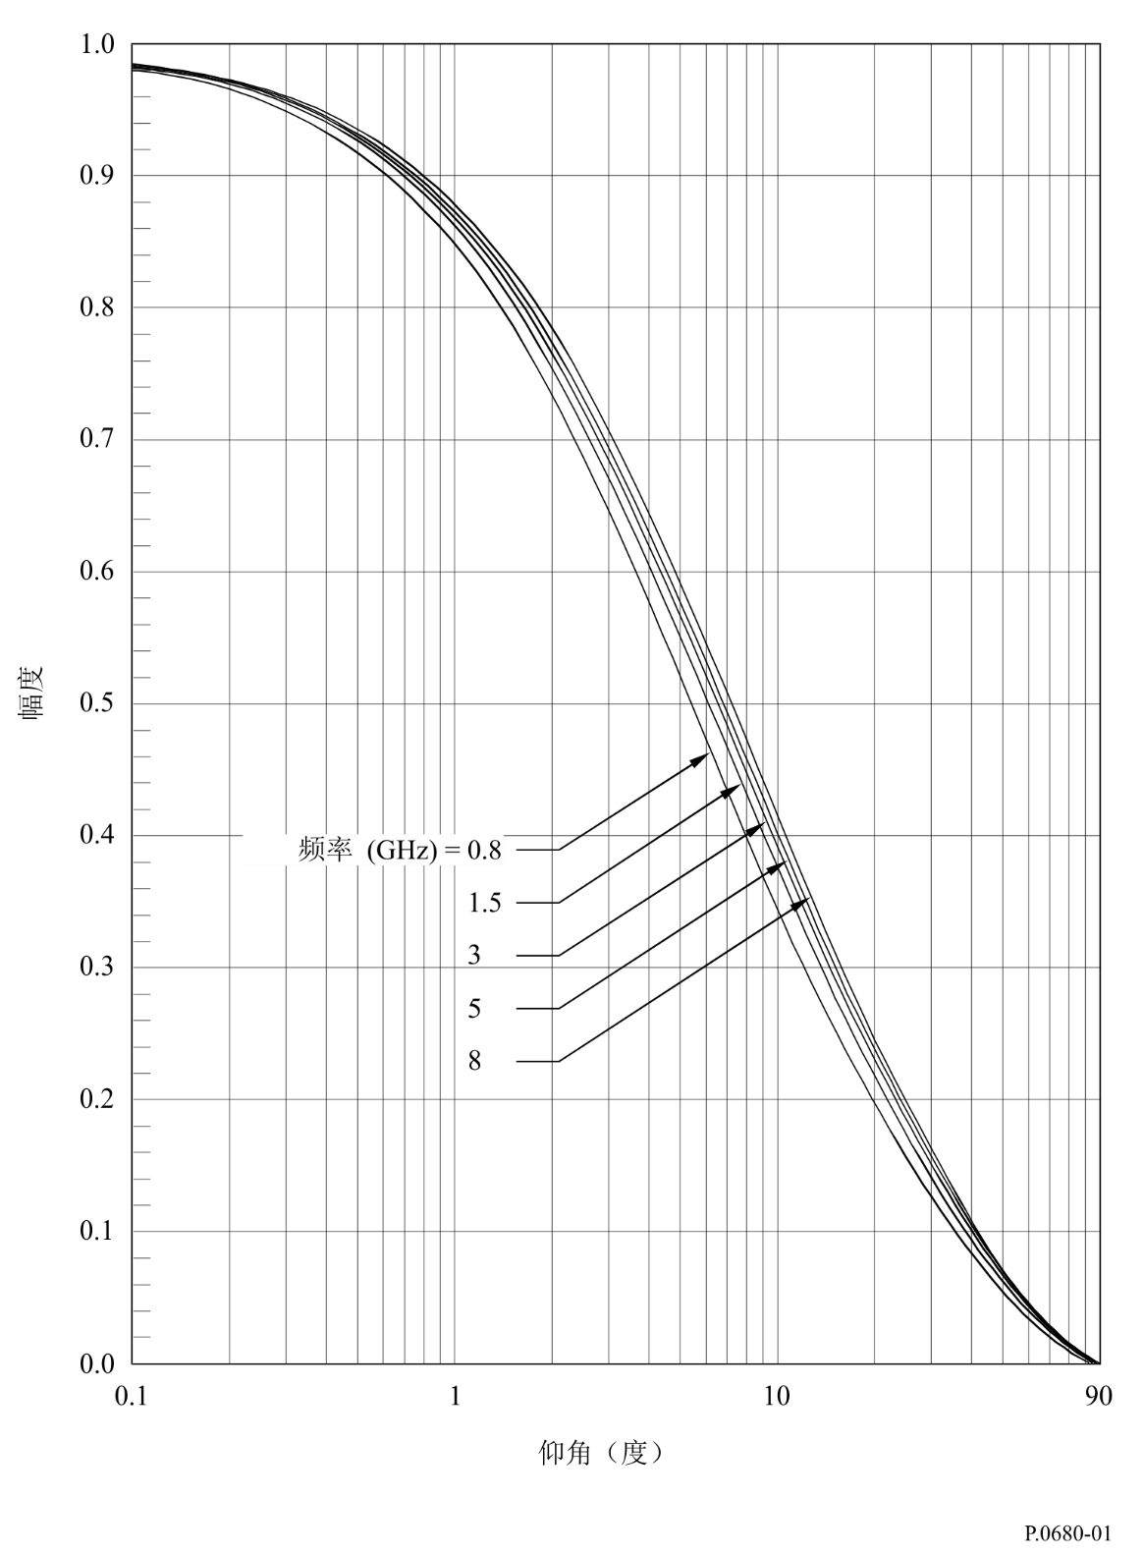
图2
0.8至8 GHz范围内的平均归一化漫射系数
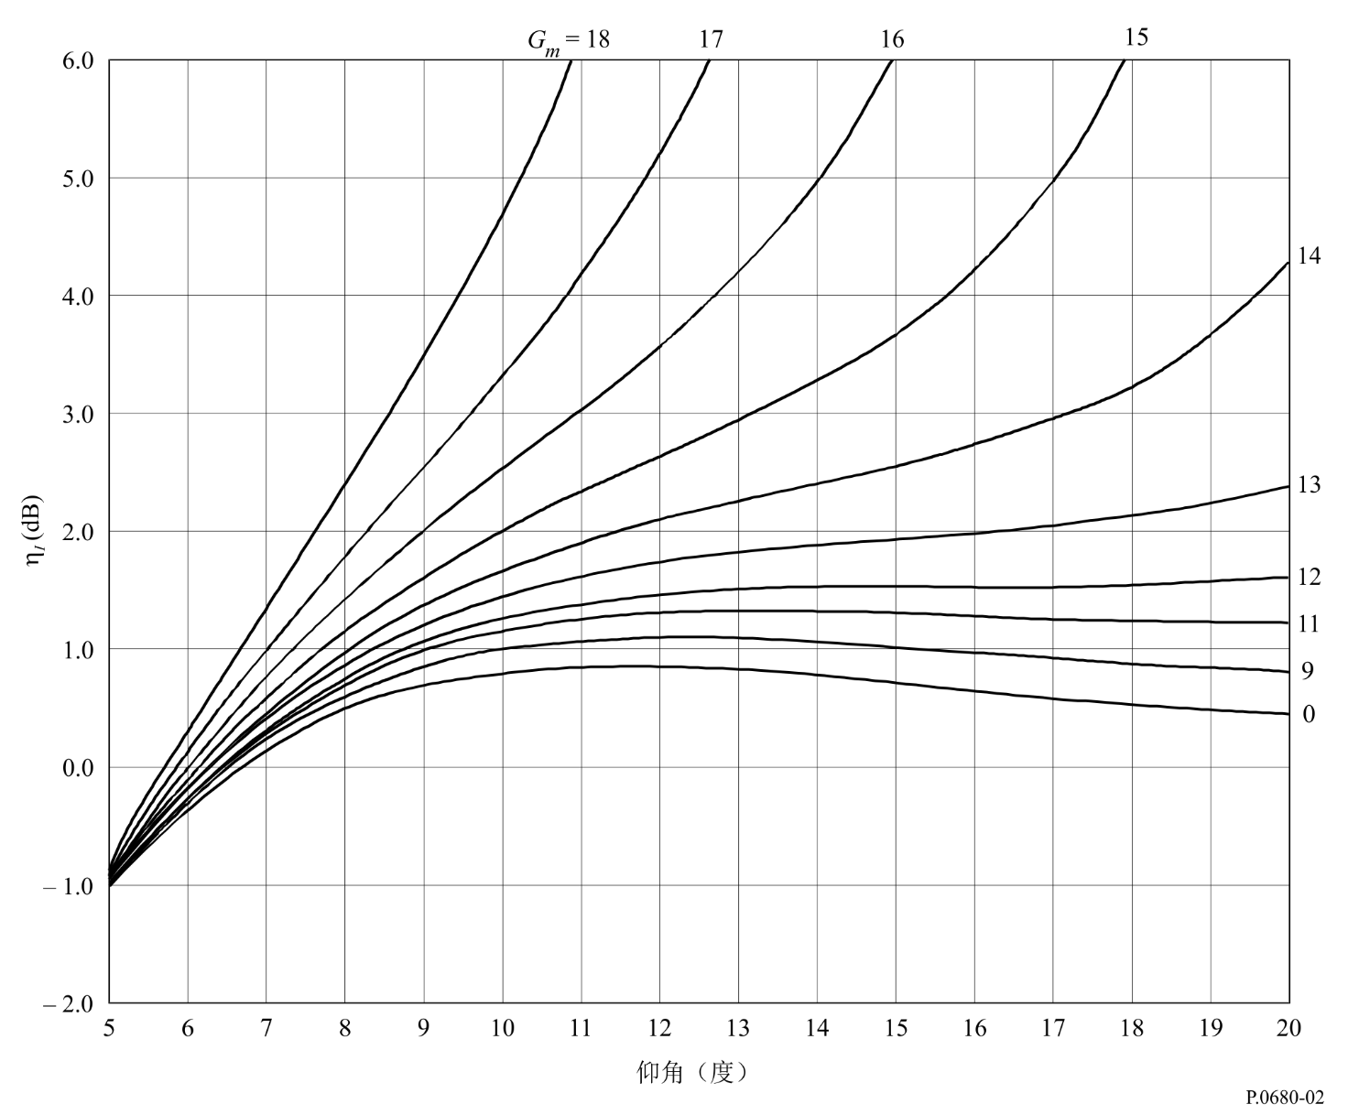
步骤 4：使用下式计算相对于直达波的海洋反射波平均非相干功率Pr ,：
P_{r} = G + R + ηI dB (3)
其中：
R = 20 log ⏐RC⏐ dB (3a)
其中RC来自公式(2)。
步骤 5：衰落深度的计算方法如下：
步骤 5a：参考信号功率（直达波）为1 (0 dB)；
步骤 5b：相对于直达波的海洋反射波平均非相干功率（即多径功率）为$P_{r}$ dB，见步骤4；
步骤 5c：总接收功率为 $10\log_{10}\left(1+{10}^{\frac{P_{r}}{10 }}\right)$ dB；

步骤 5d：计算超过$1-p\%$时间的接收信号功率，原因是超过$p\%$时间的衰落深度可被计算为直达波信号功率和超过$1-p\%$时间的信号功率之间的比率。在图3中，假设为Nakagami-Rice概率分布，总功率等于0 dB，则超过$1-p\%$时间的接收信号功率被假设为A dB；
步骤 5e：由于总接收功率为$10\log_{10}\left(1+{10}^{\frac{P_{r}}{10 }}\right)$ dB，这与图3不同，因此超过$1-p\%$时间的接收信号功率为$A+10\log_{10}\left(1+{10}^{\frac{P_{r}}{10 }}\right)$ dB；
步骤 5f：注意，衰落深度对于信号损耗是正的，对于信号增强是负的，超过$p\%$的衰落深度$F_{d}\left(p\right)$为：
$F_{d}\left(p\right)=0-\left[A+10\log_{10}\left(1+{10}^{\frac{P_{r}}{10 }}\right)\right]=-\left[A+10\log_{10}\left(1+{10}^{\frac{P_{r}}{10 }}\right)\right]$ dB (4)
图3
参数为α的恒定总功率Nakagami-Rice分布
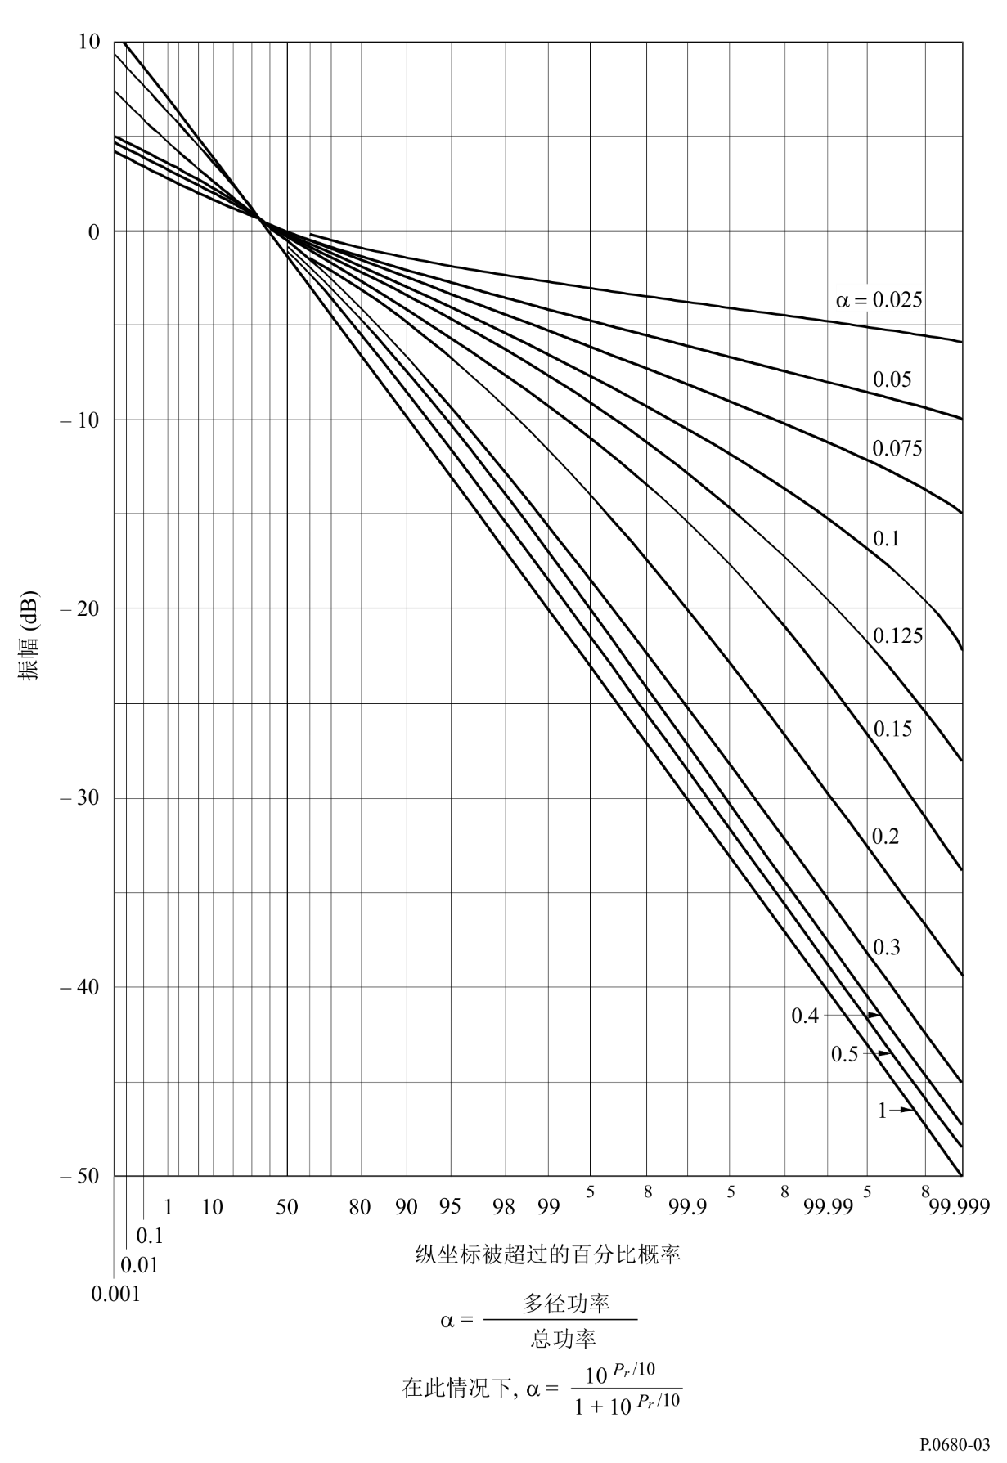

4.2 频谱和衰落持续时间统计
一般而言，频谱带宽随着波高、仰角、船速和船载天线的相对运动（滚动/俯仰）的增加而增加。频谱形状对天线极化的依赖性很小，对小于约10 dB的增益而言，其对天线增益的依赖性亦很弱。
– 10 dB频谱带宽f– 10被定义为功率密度相对于峰值功率密度衰减至– 10 dB时的带宽。图4显示了1.5 GHz多径衰落的– 10 dB频谱带宽的可能范围，该范围是在海事卫星通信的典型条件下（1-5米的有效波高、0-20节的船速和0-30°的横摇）作为仰角的函数通过理论衰落模型获得的。
图4
由海面反射引起、且与仰角成函数关系的1.5 GHz多径衰落的−10 dB频谱带宽
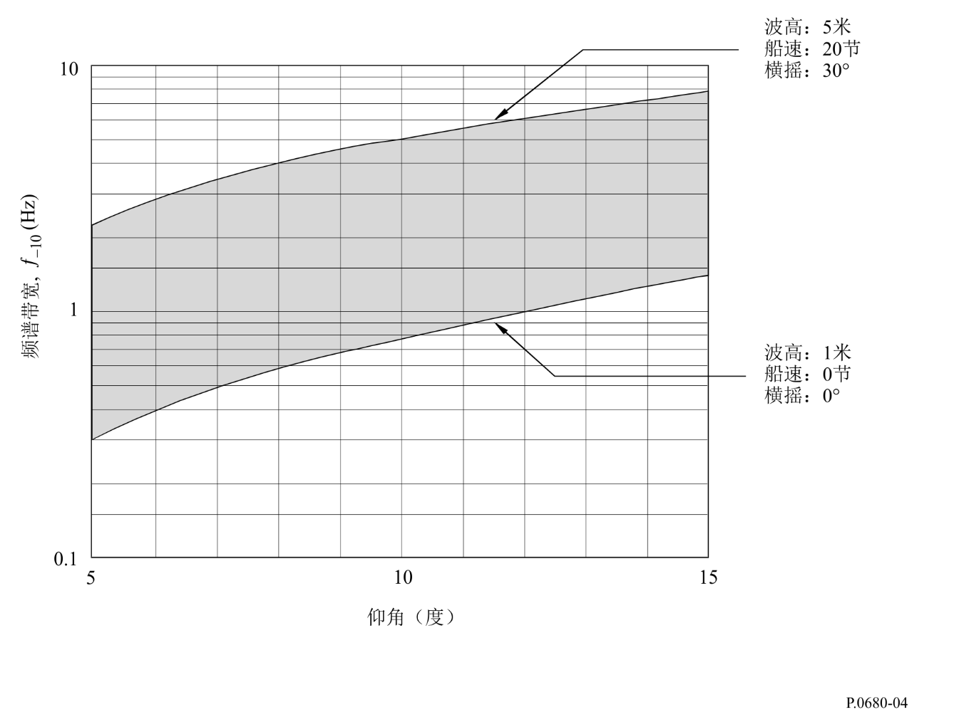
图5中定义的衰落持续时间<TD>和衰落发生间隔<TI> 的平均值可通过以下程序使用– 10 dB频谱带宽f– 10获得：
< TI ( p) > = < TI (50%) > exp [m( p)2 / 2]
< TD ( p) > = < TI ( p) > ( 1 – p / 100)
其中：
$<T_{r}\left(50\%\right)>={\sqrt{3}}/{f_{-10}}$
$m=2.33-0.847a-0.144a^{2}-0.0657a^{3}$
$a=\log_{10}{(100-p)} 对于 70\% ≤p≤99.9\%$
在99%的时间里，当仰角为5°到10°时，<TD>的预测值为0.05到0.4秒，<TI>的预测值为5到40秒。
在50%到99%范围内任何时间百分比的TD和TI 的概率密度函数近似为指数分布。

5 来自相邻卫星系统的干扰

5.1 概述
在移动卫星通信系统中，由于多径衰落，来自卫星的期望信号和来自相邻卫星的干扰信号的振幅会发生独立的电平波动，因此其所需处理方式与卫星固定系统有所不同。需考虑的要点为差分衰落的统计，差分衰落是直达波和干扰波振幅之间的差异，且两者均受到多径衰落的影响。
图 5
衰落持续时间和衰落发生间隔
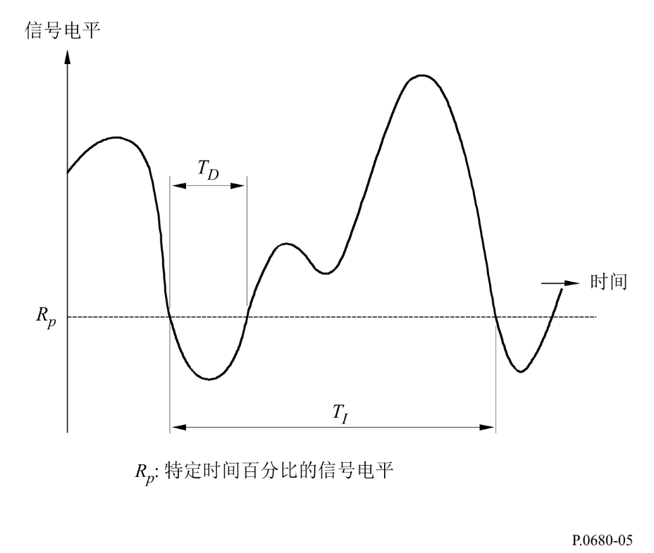
下文提供了一种实用的信号干扰比（信干比）统计预测方法，其中考虑了热噪声和时变干扰的影响。

5.2 预测方法
一般而言，相邻卫星系统之间有两种干扰。一个是移动地球站侧的“下行链路干扰”，另一个是卫星侧的“上行链路干扰”。另一种情况是多点波束操作中波束之间的干扰，在此情况下会重复分配相同的频率。本方法适用于上述情况。

输入参数（单位为功率，而非dB）为：
D ： 期望信号直达波分量的功率
M ： 期望信号反射分量（即非相干分量）的平均功率
N ： 系统噪声的平均功率
ID ： 干扰信号直达波分量的功率
IM ： 干扰信号反射分量的平均功率
（I ： 平均干扰功率： I = ID + IM）
输出参数（单位为功率，而非dB）为：
[c / n](p) ： 期望信号功率与系统噪声功率之比，作为时间百分比p的函数
[c / i](p) ： 期望信号功率与干扰信号功率之比
[c / (i + n)] (p) ： 期望信号功率与系统噪声加干扰信号功率之比。
作为p的函数，载噪比由下式给出：
[ c / n ]( p) = (ηc)2 ( p) D / N (5)
其中ηc是期望信号功率的归一化时间百分比相关因子，且具有图3中具有恒定直接功率的Nakagami-Rice分布的概率密度函数，其中：
$20\log_{10}{η_{c}}=A+10\log_{10}{((D+M)/D)}$ (6)
其中A是从图3的纵坐标读取的振幅 (dB) 。对于此类应用而言，图中的参数为M / (D + M)。
作为p的函数的信干比由下式给出：
[c / i]( p) = (ηc / i)2( p) D / I50 (7)
其中I50是干扰信号的功率变化的中值（即50%时间的值）：
I50 = (ηi,50)2 I (8)
ηc / i是[c / i]变化的归一化时间百分比相关因子，其近似值由下式给出：
${\left[\log_{10}{η_{c/i}}(p)\right]}^{2}={\left[\log_{10}{η_{c}}(p)\right]}^{2}+{\left[\log_{10}{η_{i}}(100-p)\right]}^{2}$ (9)
其中ηi是干扰信号功率的归一化时间百分比相关因子。应选择ηc / i < 1作为满足ηc < 1和ηi > 1的时间百分比的解决方案。通过设置ID / I = b，ηI,50和ηi（均以dB为单位）作为b的函数在表3中给出。
最后，
[c / (i + n)] ( p) = [1 / [c / n]( p) + 1 / [c / i]( p)]–1 (10)
在下列参数范围内的所有情况下，本方法对[c / i]和[c / (n + i)]的预测精度在1 dB以内：
N ≤ −5 dB； M ≤ −5 dB； I ≤ − 10 dB； 0.5 ≤ b ≤ 1 (11)
其中所有数值均为相对于D而言。

表 3
作为时间百分比( p)和b = [ID / (ID + IM)]的函数的ηi和ηI,50的值
b | IM / ID  (dB) | ηI,50  (dB) | ηi (dB)
 |  |  | p(%)  50 | 20 | 10 | 5 | 1 | 0.5 | 0.1 | 0.01
0 | ∞ | −1.59 | 0.00 | 3.66 | 5.21 | 6.36 | 8.22 | 8.83 | 9.98 | 11.25
0.5 | 0 | −1.12 | 0.00 | 3.16 | 4.48 | 5.44 | 7.03 | 7.54 | 8.52 | 9.60
0.6 | −1.8 | −0.91 | 0.00 | 2.88 | 4.09 | 4.99 | 6.46 | 6.95 | 7.87 | 8.90
0.7 | −3.7 | −0.68 | 0.00 | 2.53 | 3.62 | 4.43 | 5.78 | 6.22 | 7.08 | 8.03
0.8 | −6.0 | −0.45 | 0.00 | 2.10 | 3.03 | 3.72 | 4.90 | 5.30 | 6.07 | 6.92
0.9 | −9.5 | −0.22 | 0.00 | 1.52 | 2.21 | 2.76 | 3.69 | 4.00 | 4.62 | 5.32
0.95 | −12.8 | −0.11 | 0.00 | 1.09 | 1.61 | 2.02 | 2.74 | 2.99 | 3.48 | 4.02
1.0 | −∞ | −0.00 | 0.00 | 0.00 | 0.00 | 0.00 | 0.00 | 0.00 | 0.00 | 0.00

______________

